**Муниципальное бюджетное дошкольное образовательное учреждение «Детский сад №5» муниципального образования Городской округ Ялта Республики Крым**

**Консультация для родителей на тему**

«Здоровье детей зимой».

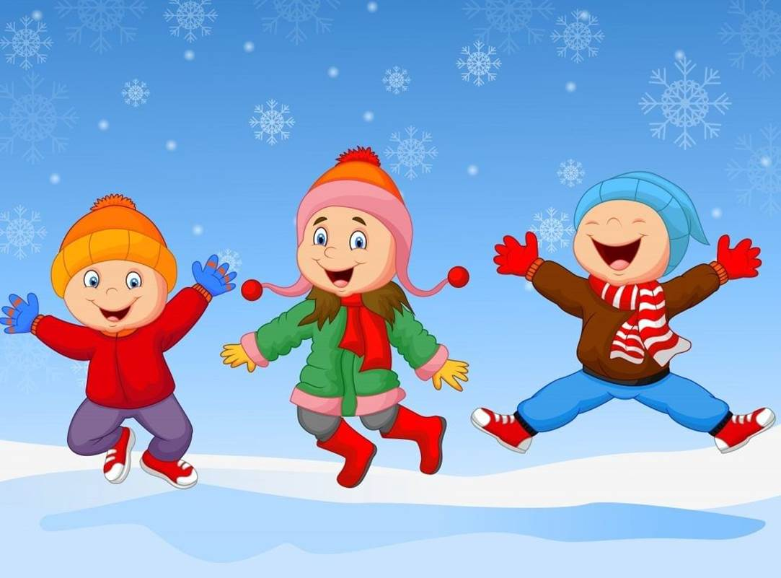

**Подготовила Воспитатель С.С.Демидова**

**« Здоровье детей зимой и как его сохранить».**

Как сохранить здоровье ребенка зимой? Это самый актуальный вопрос родителей в холодную погоду. Укрепить здоровье ребенка зимой и повысить сопротивляемость организма к вирусам и инфекциями поможет комплексный подход.

**Прогулки на свежем воздухе.**

Укрепить здоровье ребенка зимой помогут прогулки на свежем воздухе. Даже если ребенок часто болеет, это не повод просиживать дома. Чистый прохладный воздух повышает защитные силы организма, активизирует нервную систему ребенка, бодрит и повышает жизненный тонус. В свежем холодном воздухе почти отсутствуют частицы пыли, при этом он обогащён кислородом. Этот фактор благоприятно влияет на здоровье ребенка.

Низкие температуры способствуют улучшению защитных механизмов организма и закаляют, а значит, укрепляют иммунитет.

При переходе из теплого помещения на морозный воздух происходит

закаливание организма низкими температурами, что стимулирует иммунную

систему и естественным путем повышает выносливость организма.

Не забывайте и про уход за кожей ребенка в зимний период. За 15-20 минут до выхода на прогулку смажьте область вокруг рта специальным кремом, а на губы нанесите тонкий слой вазелина.

Если малыш на прогулке замерз - погрузите его ноги в горячую ванночку с экстрактом эвкалипта. Это ускорит кровообращение в конечностях и в горле и простуда отступает.

**Укрепление иммунитета.**

Лучший способ укрепить иммунитет- здоровое питание и обильное питье.Зимой организм нуждается в дополнительных источниках энергии – сытной и питательной пище. Кроме того, необходимо регулярно восполнять потребность в витаминах. Стоит включить в рацион ребенка такие продукты как мед, фрукты и сухофрукты, орехи, каши, кисломолочные продукты. У ребенка всегда должен быть доступ к питью в неограниченных количествах – вода, соки и компоты.

**Одежда и обувь.**

Один из важных факторов, от которых зависит здоровье ребенка зимой- это правильный выбор одежды и обуви. Используйте легкую, многослойную одежду, которую можно легко снять в помещении. В слишком тяжелых и теплых вещах ребенок быстро потеет, а это плохо сказывается на его здоровье.

Обувь не должна стеснять движения или приводить к перегреванию.

**Проветривание помещения.**

В зимний период из-за постоянной работы отопительных приборов воздух в помещении пересушен. Вследствие чего, слизистые оболочки верхних дыхательных путей становятся более подвержены вирусам и простудам и снижается сопротивляемость организма. Поэтому нужно регулярно проветривать комнаты.

**Носовое дыхание.**

Приучайте ребенка дышать носом. Как известно, слизистая оболочка носа служит барьером для микробов. Она перекрывает им путь и нейтрализует, чем защищает от болезни.

**Общественные места.**

Самая большая угроза подхватить простудные или инфекционные заболевания не на детской площадке, а во время посещения с ребенком многолюдных общественных мест: транспорт, магазины или торговые центры. Таким образом постарайтесь не брать с собой малыша в те места, где риск передачи инфекции слишком высок.

Ограничьте всевозможные контакты ребенка с людьми, которые имеют симптомы каких-либо простудных или инфекционных заболеваний. Некоторые инфекции передаются воздушно-капельным путем.

**Чистота и гигиена.**

Простая привычка регулярно мыть руки значительно понижает риск заражения инфекционными заболеваниями.

У ребенка всегда должен быть чистый носовой платок.

Лучше всего использовать одноразовые бумажные платочки – это позволит не допустить распространения инфекции. Кроме того, полезная привычка – чихать не в ладонь, а в сгиб руки: ведь микробы легко мигрируют со всех поверхностей на ладошки малыша, а оттуда – прямиком в дыхательные пути.

Пусть зима дарит Вашему ребенку радость от новогодних праздников, веселье от катания на санках и коньках, от игр в снежки всей семьей! А

болезни и недомогания пусть обходят его стороной. Берегите здоровье ребенка зимой!

**10 важных правил, как защитить здоровье детей зимой**

.Самая большая угроза заболеть возникает во время посещения с ребенком многолюдных общественных мест: транспорт, магазины или торговые центры. Чтобы исключить эту опасность, постарайтесь не брать с собой малыша в те места, где риск передачи инфекции слишком высок.

2. Ограничьте всевозможные контакты ребенка с людьми, которые имеют симптомы каких-либо простудных или инфекционных заболеваний. Некоторые инфекции передаются воздушно-капельным путем.

3. Соблюдайте простейшие правила гигиены. Угроза вирусов значительно снижается, если регулярно мыть руки малышу и себе.

4. Чтобы защитить ребенка от простуды необходимо пить достаточно жидкости. В холодное время года фрукты и натуральные соки дополнительно обеспечивают организм малыша витаминами.

5. Следите за влажностью воздуха в помещении. Не забывайте про проветривание комнат.

6. Один из важных факторов, от которых зависит здоровье ребенка зимой- это правильный выбор одежды. Используйте легкую, многослойную одежду, которую можно легко снять в помещении. В тяжелых и теплых вещах ребенок быстро потеет, а это плохо сказывается на его здоровье.

7.Обувь не должна стеснять движения или приводить к перегреванию.

8. Если день солнечный, но морозный- это не должно вас пугать. Ведь солнечные лучи не только способствуют выработке витамина «Д», но и повышают наше настроение.

9. Если ребенок на прогулке замерз- погрузите его ноги в горячую ванночку с экстрактом эвкалипта. Этот вид масла ускоряет кровообращение в конечностях и в горле, и простуда отступает.

10. Не забывайте про уход за кожей ребенка в зимний период. За 15-20 минут до выхода на прогулку смажьте область вокруг рта специальным кремом, а на губы нанесите тонкий слой вазелина.

Будьте здоровы!